Вопрос 7. Что вы знаете о Лейденской банке?

7F4
Опыт Мушенбрука:
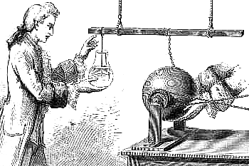
Лейденская банка — первый электрический конденсатор,
изобретённый голландскими учёными Мушенбреком и его учеником Кюнеусом в 1745 в Лейдене.
Диэлектриком в этом конденсаторе служило стекло сосуда, а обкладками - вода в сосуде и ладонь экспериментатора, которая держала сосуд. Выводом внутренней обкладки служил металлический проводник, пропущенный в сосуд и погруженный в воду.
О своих ощущениях ученый писал: « Медная проволока, конец которой был погружен в круглый стеклянный сосуд, отчасти наполненный водой, который я держал в правой руке, другой же рукой я пробовал извлечь искры из наэлектризованного ствола. Вдруг моя правая рука была поражена с такой силой, что все тело содрогнулось, как от удара молнии. Сосуд, хотя и из тонкого стекла, обыкновенно сотрясением этим не разбивается, но рука и все тело поражаются столь страшным образом, что и сказать не могу, одним словом, я думал, что пришел конец... »
Выяснилось, что в сосудах того типа, о котором пишет Мушенбрек, электричество может накапливаться в весьма значительных количествах. Так была открыта прославленная впоследствии «лейденская банка» – простейший конденсатор.
Новость о лейденской банке с большой скоростью распространилась по Европе и не слишком просвещенной тогда Америке. Мушенбрек, и до того известный, стал лейденской достопримечательностью. С ним, в частности, познакомился Петр Великий, когда работал на верфях в Голландии. Позже Петр заказал для новой Академии наук различные приборы именно Мушенбреку «сделать повелеть»..
В лабораториях, аристократических салонах, на ярмарках ставились удивительнее опыты, неприятные, забавные и волнующие одновременно.
Французская столица, разумеется, не могла остаться в стороне от «лейденского поветрия». 700 парижских монахов, взявшись за руки, провели лейденский эксперимент. В тот момент, когда первый монах прикоснулся к головке банки, все 700 монахов, сведенные одной судорогой, вскрикнули с ужасом.
180 королевских мушкетеров тоже провели перед королем подобный опыт в Версале. Даже гвардейская дисциплина оказалась бессильной перед ударом лейденской банки: «Первый держал в свободной руке банку, а последний извлекал искру; удар почувствовался всеми в один момент. Было очень курьезно видеть разнообразие жестов и слышать мгновенный вскрик, исторгаемый неожиданностью у большей части получающих удар».
Провел этот эксперимент придворный «электрик» короля, специально ведавший различными электрическими увеселениями, аббат Нолле.
Несмотря на неприятное ощущение, тысячи и тысячи людей хотели подвергнуться эксперименту.
Изготавливались новые банки, все более мощные.
Лейденская банка стала непременным атрибутом электрических исследований. С ее помощью получали крупные электрические искры – иной раз до нескольких сантиметров.
Электрические опыты приобрели необыкновенную популярность. Они стали одним из изысканнейших развлечений.
Целые представления, занимательные, чуть не театральные зрелища разыгрывались перед восторженными зрителями.
Лекторы, а может быть, вовсе не лекторы, а послы новой эпохи, искусители душ, воспламенители сердец глашатаями новых открытий разъезжали по свету, оставляя
В 1746 г. появились различные модификации лейденской банки с фольговыми обкладками, с внутренней обкладкой из металлических опилок или дроби и т. д. Лейденская банка позволяла накапливать и хранить сравнительно большие заряды, порядка микрокулона.

Лейденская банка из Королевского
шотландского музея в Эдинбурге

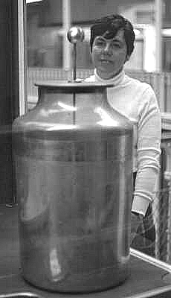
Основа современной электрофорной машины, служащей для проведения опытов по электростатике в школе.

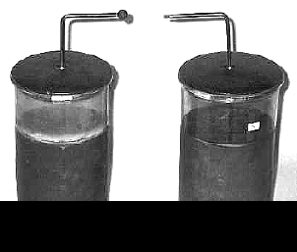

Лейденская банка-это конденсатор
Конденсаторы являются непременным элементом любых электронных схем, от простых до самых сложных. Трудно себе представить какую бы то ни было электронную схему, в которой не используются конденсаторы. За два с половиной века своего существования они весьма значительно изменили свой облик и сегодня отвечают всем требованиям передовой технологии. Некоторые конденсаторы стоят не больше рубля, но их производство в мировом масштабе исчисляется миллиардами долларов. Лейденская один из видов электрических конденсаторов; называется иногда банкою Клейста. Лейденская банка представляет собой стеклянный сосуд, внутренняя и наружная поверхность которого покрыты двумя листами фольги. Через резиновую пробку в сосуд вставлен металлический стержень так, что он касается внутреннего листа фольги. Внутренний и наружный листы фольги, в обычных условиях имеющие нейтральный заряд, играют роль электродов, если их подсоединить к внешнему источнику электрических зарядов. Банка может не иметь внутренней обсадки, но тогда в ней должна быть жидкость, напр. вода; банка может не иметь и внешней обкладки, но в таком случае при заряжении надо ее обхватить ладонями рук; такова и была банка в первоначальном виде.
Клейст, не зная о лейденских опытах, устроил подобный же прибор.
Мушенброк для избежания болезненных опытов разряда банки чрез человеческое тело придумал употребление металлического разрядника, а для получения усиленного действия от банок устроил первую батарею из 3 банок. Гралат, Ватсон, Бевис и др. постепенно улучшили устройство Л. банок и батарей. Теория действия Л. банки та же, что и вообще электрического конденсатора, преимущество ее перед пластинчатым конденсатором заключается в большей поверхности и замкнутости при других одинаковых условиях.
Источником зарядов для Лейденской банки может быть электрическая батарейка, генератор и т.д. Так же простая эбонитовая палочка, потертая о шерсть или мех. Если такой палочкой, несущей в себе свободные электроны, коснуться металлического стержня в горлышке сосуда, электроны перетекут с палочки на внутренний электрод. Таким образом отрицательный заряд будет перенесен на внутренний электрод. Поскольку способность накапливать заряды у сосуда ограничена их взаимным отталкиванием, их переход на электрод не может быть бесконечным. Способность накапливать или удерживать заряды называется емкостью.
В лейденской банке емкость увеличивается благодаря наличию второго электрода на внешней стенке сосуда. Если этот электрод заземлить, то заряд, накопленный на внутреннем электроде, будет притягивать из земли такой же по величине заряд противоположного знака. Накопленный на наружном электроде положительный заряд притягивает находящиеся на внутреннем электроде отрицательно заряженные электроны, частично нейтрализуя силы отталкивания, сдерживающие накапливание электронов. Благодаря этом емкость сосуда увеличивается. Однако расти бесконечно она не может.
Имеются два пути увеличения емкости лейденской банки. Один из них заключается в увеличении площади электродов, чтобы дать возможность зарядам рассредоточиться в большем пространстве и тем самым уменьшить силу взаимного отталкивания электронов. Другой путь - уменьшить толщину стеклянной стенки сосуда, разделяющей заряды, скапливающиеся на внутреннем и внешнем электродах. Не надо забывать при этом, что если стекло будет слишком тонким, электроны смогут пройти сквозь него, создавая искровой разряд, что приведет к рассеянию заряда.
Оба пути в лейденской банке трудно реализовать, но они входят в число трех классических способов, к которым прибегают современные ученые и инженеры при разработке новых конструкций конденсаторов. Третье направление увеличения емкости - учет особенностей поведения электронов в изоляторах. Хотя электроны в изоляционном материале неподвижны, они все же могут слегка смещаться под воздействием сил притяжения или отталкивания, действующих со стороны электродов. На одной стороне разделяющего электроды диэлектрика электроны как бы "вспучиваются" под его поверхностью, создавая отрицательный заряд, на другой его стороне они "утопают" в толщу диэлектрика, увеличивая в подповерхностной зоне значение положительного заряда. Таким образом, созданные в диэлектрике заряды способствуют нейтрализации зарядов на обкладках.

